
Мухановские
вести

Ежемесячная информационная газета
№ 34 (717) от 28.10.2026
сельского поселения Муханово

ОФИЦИАЛЬНО
Постановление №74 от 28.10.2026 года
[О внесении изменений в постановление Администрации поселения Муханово от 12.12.2016 №111 «Об утверждении муниципальной программы «Повышение эффективности управления имуществом и распоряжения земельными участками сельского поселения Муханово Кинель-Черкасского района Самарской области» на 2017-2031 годы»]

Руководствуясь распоряжением Администрации сельского поселения Муханово от 28.10.2026 №22 «О разработке проектов постановлений Администрации сельского поселения Муханово с целью внесения изменений в муниципальные программы сельского поселения Муханово», ПОСТАНОВЛЯЮ:
- Внести в постановление Администрации сельского поселения Муханово от 12.12.2016 №111 «Об утверждении муниципальной программы «Повышение эффективности управления имуществом и распоряжения земельными участками сельского поселения Муханово Кинель-Черкасского района Самарской области» на 2017-2031 годы» следующие изменения:
в муниципальной программе «Повышение эффективности управления имуществом и распоряжения земельными участками сельского поселения Муханово Кинель-Черкасского района Самарской области» на 2017-2031 годы (далее – муниципальная программа):
в тексте муниципальной программы:
приложение 2.1 к муниципальной программе изложить в редакции приложения к настоящему постановлению.
2. Контроль за выполнением настоящего постановления оставляю за собой.
3. Опубликовать настоящее постановление в газете «Мухановские вести» и разместить на официальном сайте Администрации сельского поселения Муханово.

4. Настоящее постановление вступает в силу со дня его официального опубликования.

Глава сельского поселения Муханово М.С. Литвинов

Приложение

к постановлению Администрации

сельского поселения Муханово от 28.10.2026№74

Приложение 2.1
к муниципальной программе «Повышение эффективности управления имуществом и распоряжения земельными участками сельского поселения Муханово Кинель-Черкасского района арской области» на 2017-2031годы

Перечень основных мероприятий муниципальной программы «Повышение эффективности управления имуществом и распоряжения земельными участками сельского поселения Муханово Кинель-Черкасского района Самарской области» на 2017-2028 годы, финансирование которых осуществляется в 2026-2031 годах
№ п/п | Наименование цели, задачи, основных мероприятий | Ответственные исполнители (соисполнители) основных мероприятий | Срок реализации | Форма бюджетных ассигнований | Объем финансирования по годам, тыс. рублей |  |  |  |  |  |  | Источники финансирования | Ожидаемый результат
 |  |  |  |  | 2026 | 2027 | 2028 | 2029 | 2030 | 2031 | Всего | Источники финансирования | Ожидаемый результат
Цель. Повышение эффективности управления имуществом, его использования и распоряжения земельными участками сельского поселения Муханово
Задачи. Обеспечение увеличения поступлений в бюджет поселения от использования и распоряжения муниципальным имуществом. Усиление контроля за эффективностью использования муниципального имущества и земельных участков
1.1 | 1.Оценка имущества, подготовка документации для проведения торгов на право заключения различного вида договоров | Администрация сельского поселения Муханово | 2026 год | Иные закупки товаров, работ и услуг для обеспечения государственных (муниципальных) нужд | 60,2 |  |  |  |  |  | 60,2 | Средства из бюджета поселения | Повышение эффективности управления муниципальной собственностью сельского поселения, с одновременным увеличением размера доходов бюджета, получаемых в результате аренды и приватизации муниципального имущества
1.2 | 2.Межевание земельных участков, подготовка землеустроительной документации | Администрация сельского поселения Муханово |  |  |  |  |  |  |  |  |  |  | Получение технической документации для регистрации права собственности сельского поселения на объекты недвижимости и земельные участки
1.3 | 3.Прочие расходы | Администрация сельского поселения Муханово | 2026 год | Иные закупки товаров, работ и услуг для обеспечения государственных (муниципальных) нужд | 9,8 |  |  |  |  |  | 9,8 | Средства из бюджета поселения | Повышение эффективности управления муниципальной собственностью сельского поселения, с одновременным увеличением размера доходов бюджета, получаемых в результате аренды и приватизации муниципального имущества
Задача 2. Организация межбюджетных отношений, способствующих обеспечению устойчивого исполнения расходных обязательств сельского поселения Муханово
2.1 | 4.Предоставление иных межбюджетных трансфертов бюджету муниципального района из бюджета сельского поселения | Администрация сельского поселения Муханово | 2026-2031годы | Иные межбюджетные трансферты | 75,7 | 75,7 | 75,7 |  |  |  | 227,1 | Средства из бюджета поселения | Организация межбюджетных отношений, способствующих обеспечению устойчивого исполнения расходных обязательств сельского поселения Муханово
 | Итого: |  |  |  | 145,7 | 75,7 | 75,7 | 0,0 | 0,0 | 0,0 | 297,1

ВАЖНО!!!

С 1 января 2026 года упразднено свидетельство о постановке на учет в

налоговом органе. Для физических лиц подтверждением постановки на учет служит

выписка из ЕГРН (Единого государственного реестра налогоплательщиков).

Обращаем внимание, что выданные ранее свидетельства менять не придется, они

сохраняют свою силу.

Электронная выписка из ЕГРН содержит данные о фамилии, имени, отчестве,
дате рождения идентифицируемого лица и ИНН. Она подписывается усиленной
квалифицированной электронной подписью и равнозначна выписке на бумаге , подписанной собственноручной подписью должностного лица и заверенной печатью налогового органа.
Упразднились также уведомления о постановке на учет или снятии с учета, направляемые организациям, индивидуальным предпринимателям и физическим лицам.

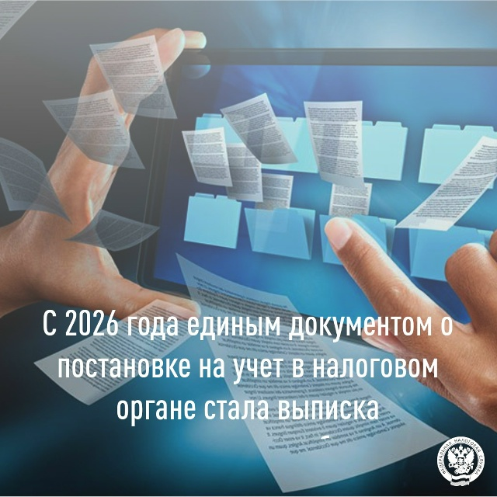

Соучредители газеты «Мухановские вести»: Администрация сельского поселения Муханово
муниципального района Кинель-Черкасский Самарской области,
Собрание представителей сельского поселения Муханово
муниципального района Кинель-Черкасский Самарской области.
Издатель Администрация сельского поселения Муханово
муниципального района Кинель-Черкасский Самарской области
Главный редактор Калинчева Евгения Борисовна
Адрес редакции: Самарская обл., Кинель-Черкасский р-н, с. Муханово, ул. Школьная, 1В. тел.:2-33-48
Газета выпускается не реже одного раза в месяц.
Газета распространяется бесплатно.
Тираж газеты 110 экз.

